Мектеп жасына дейінгі балаларда өзіне-өзі қызмет көрсету дағдыларын қалыптастыру.
Өзін-өзі күту баланың дамуында маңызды рөл атқарады, өйткені ол оның тәуелсіздік пен тәуелсіздікке қарай қозғалысына ықпал етеді. Балаларда өзіне-өзі қызмет көрсету дағдыларын қалыптастыру қажет. Балалардың өзіне-өзі қызмет көрсету дағдылары ерте жастан бастап тәрбиеленеді, мәдени-гигиеналық дағдыларды қалыптастыру ережелер мен нормаларды қарапайым меңгеру емес мінез-құлық, және бастауыш мектеп жасына дейінгі баланың әлеуметтенуінің өте маңызды процесі жасы.
Өзіне-өзі қызмет көрсету дағдыларын меңгеру (киіну және шешіну, өзін-өзі күту, дәретхананы пайдалану, өз бетінше тамақтану, шомылу, бетіңізді жуу және т.б.) баланың өзін-өзі бағалауына тікелей әсер етеді, оның тәуелсіздігі жолындағы маңызды қадам болып табылады. Өзіне-өзі қызмет көрсету дағдыларын үйрету кеңейту мәселелерін тиімді шешуге мүмкіндік береді
балалардың қоршаған заттар туралы түсініктері мен білімдері, сенсорлық тәрбие, сөйлеуді дамыту, ұсақ моторика және қол-көзді үйлестіру, сондай-ақ еліктеу және ауызша Нұсқаулық бойынша іс-әрекеттерді орындау, үлгіге назар аудару, белгілі бір әрекеттер тізбегін сақтау.
Өкінішке орай, соңғы уақытта ата-аналардың көбісі баласына тым көп қамқорлық жасауда. Кейбір ата-аналар көбінесе балалар үшін бәрін жасайды: киіну, тамақтандыру, баласы әлі кішкентай деп сену немесе жай ғана бір жерге асығу. Бұл баланың өзіне-өзі қызмет көрсету дағдыларында тәуелсіздігін дамытпауына әкеледі. Жоғарыда айтылғандарға байланысты мектеп жасына дейінгі балаларда өзіне-өзі қызмет көрсету дағдыларын дамыту мәселесі туындайды.

Мектеп жасына дейінгі балалардың өзіне-өзі қызмет көрсетуі нені қамтиды
(5-7 жас)
Бұл жаста өзін-өзі күту, өзін-өзі ұйымдастыру және жеке гигиена дағдылары қалыптасуы керек:
1. Тамақтану: ас құралдарын (қасық, шанышқы) дұрыс қолдана білу, ұқыпты, үнсіз тамақтану, дастархан басында дұрыс қалыпта болу, тамақтан кейін ыдыс-аяқты тазалау; дастархан басында мінез-құлық мәдениетінің бастапқы дағдыларын игеру.

2. Шешіну және киіну дағдыларын меңгеру: аяқ киімді шешіп, кию, аяқ киімнің бауын байлап, шешіп алу, "сыдырманы" ұқыпты бекіту, киімді кию және шешіп алу (колготки, шорт, шалбар, куртка, пальто, қалпақ, қолғап);
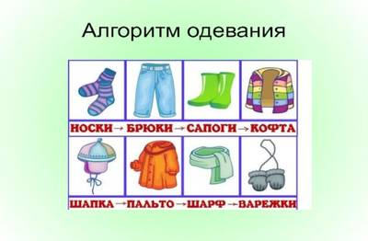
3. Дене гигиенасы: қолыңызды және бетіңізді жуыңыз, сүлгімен құрғатыңыз, сабынды, тіс щеткасын, айна алдында тарақты дұрыс қолданыңыз, тырнақтарыңызды щеткамен күтіңіз, қажет болған жағдайда орамалды қолданыңыз.
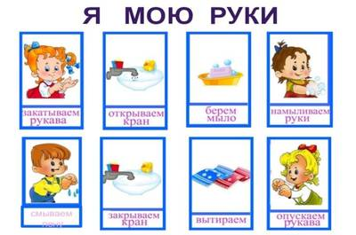
4. Ұқыптылық дағдылары: кәстрөлді, дәретхананы пайдалану мүмкіндігі;

5. Тұрмыстық Гигиена: өз бөлмесінде тәртіп орнату және сақтау, заттарыңызды ретке келтіру (киімді бүктеу, оны ілгішке ілу), шкафта, сөрелерде тәртіпті сақтау, аяқ киімді таза ұстау; ойыншықтарды, кітаптарды тәртіпте ұстау.
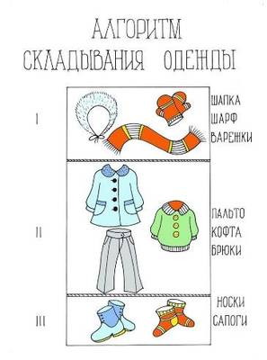
Ата-аналарға арналған ұсыныстар:

1. Өзіне-өзі қызмет көрсетудің нақты дағдыларын үйрету мыналарды көрсетуден басталуы керек баланың сүйікті ойыншықтары, біртіндеп баланың тікелей оқуына көшу.
2. Баланың осы процестерге қатысуы үшін олар белгілі бір әрекеттерді және олардың реттілігін білуі керек.
Мысал келтірейік:
Күн сайын таңертең (сонымен қатар серуендеуден кейін және кешке) бала жуынуы керек (жуу бет, қол, мойын, құлақ). Алдымен қолыңызды ағын су ағынының астында сабынмен жақсылап жуу керек. Қолды екі жағынан және саусақтардың арасынан бір-екі рет сабындап, сабын көбігін жақсылап жуып, тырнақтардың тазалығын тексеру керек. Содан кейін бетті, мойынды, құлақты таза қолмен жуыңыз. Жуғаннан кейін таза сүлгімен құрғатыңыз. Баланың өз сүлгісі болуы керек. Егер нәресте сүрткеннен кейін сүлгі таза болып қалса, ол жақсы жуылды.
3. Тікелей оқу процесінде балаңызға одан не қалайтыныңызды қысқаша және нақты айтыңыз. Бала сізге қарап тұрған кезде нұсқауды айтыңыз.
4. Қажет болса, балаға бұл әрекетті өзіңіз көрсетіңіз. Көрсетілім жайбарақат, анық және дәйекті болуы керек.
5. Түсіндіруден және көрсетуден кейін баланың қолын өз қолыңызбен алып, жасаңыз
онымен бірге қажетті әрекет.
6. Баланың әрекетін өз бетінше орындау кезінде оны дұрыс түзетіңіз, оны қолдаңыз, дәл қазір не істеу керектігі туралы тыныш сөйлесіңіз ("баяу тамақтанайық", "тыныш сөйлеңіз")
7. Есіңізде болсын, өзіне-өзі қызмет көрсету дағдыларын қалыптастыру жылдамдығы баланың жеке ерекшеліктеріне, жүйке жүйесінің түріне, есте сақтау жылдамдығына, отбасылық тазалыққа және ұқыптылыққа байланысты.
8. Өзіне-өзі қызмет көрсету дағдыларын сәтті қалыптастыруда үлкен маңызға ие
шарттар (ыңғайлы киім, аяқ киім, жабдық).
Мысалы: шкафтарда ыңғайлы болу үшін балаға төменгі сөрелерді бөліп көрсету керек, қосымша бекіткіштерсіз және жеңіл киінбестен киімге артықшылық беру керек, бұл аяқ киімге де қатысты.
9. Шыдамды болыңыз, бала үшін өзі жеңе алатын нәрсені жасамаңыз. Кешке қарай балалар шаршайды және олардың әрекеттері баяу болады.
10. Кез-келген дағдыларды қалыптастыру кезінде балаларға белгілі бір әрекеттерді үйрету маңызды, сонымен бірге бұл әрекеттерді бірнеше рет қайталай отырып жасаңыз.
Мысалы, шалбар кию келесідей болуы мүмкін:
- орындыққа отырыңыз;
- шалбарды екі қолыңызбен белдіктен алыңыз;
- аяқты көтеріп, оны бір аяққа салыңыз;
- аяғыңызды еденге қойыңыз;
- екінші аяқты көтеріп, оны басқа аяққа салыңыз;
- тұрыңыз және шалбарыңызды екі қолыңызбен тартыңыз.
11. Өзіне-өзі қызмет көрсету дағдыларын қалыптастырудың басты шарты-үнемі жігерлендіру және ынталандыру. Баланың іс – әрекетіне оң баға беруді ұмытпаңыз-олар балаға қуаныш сезімін сыйлайды және оның қолынан келетініне және бір нәрсені өзі жасай алатынына сенімділігін арттырады. Бірақ баланы асыра алмау да маңызды. Баланы дұрыс орындағаны үшін мадақтаңыз. Балаңызға бәрі ойдағыдай болатынын айтудың әртүрлі тәсілдерін қолданыңыз:" өте жақсы", " Жарайсың!"және т. б.
12. Өзіне-өзі қызмет көрсету дағдыларын қалыптастыру кезінде балалар тәуелсіздікті, еңбекқорлықты, дәлдікті, заттарға ұқыпты қарауды, мінез-құлық мәдениетін дамытады.
Балаларға өзін – өзі күту дағдыларын тәрбиелеу-бұл ересектерден бірінші кезекте шыдамдылықты қажет ететін ұзақ процесс.

